Aşağıdaki ifadelerde parantez içine doğru olanlara D,yanlış olanlara Y harfi yazınız. .

A
10
P
Adı- Soyadı:
Sınıfı: 5/A No:
201..-201.. EĞİTİM-ÖĞRETİM YILI …………… ORTAOKULU
5. SINIFLAR FEN BİLİMLERİ DERSİ 2.DÖNEM 1.YAZILI SORULARI

1- (…) Kuvvet birimi Newton’dur.

2-(…) Güneş; hem Dünya hem de Ay’ın etrafında dolanır.

3-(…) Ses, katı maddelerde yayılır.

4-(…)Saydam maddelerin bir tarafından bakıldığında diğer tarafı görülmez.

5-(…) Bütün canlılar solunum yaparlar.
6-( …) Gök gürültüsü doğal ses kaynağıdır.

7-(…) Işığın geçmediği maddelerdede ( Örneğin beton gibi katı maddelerde de ) ses yayılabilir.

8-(…) Farklı cisimlerle üretilen sesler birbirinden farklıdır.

9-(…) Işık boşlukta yayılmaz ama ses boşlukta yayılır.

10-(…)Ses en iyi gaz ortamda yayılma gösterir.

Aşağıdaki boşlukları uygun kelimelerle doldurunuz.

B
20
P

(ayırt edici- gövde-omurgalı-omurgasız-ışık ışını-sürtünme kuvveti-dişi organ- erkek organ- donma- kök - yoğuşma-fotosentez-karayosunu-gül-doğrusal)

1-Çiçeksiz bitkilere örnek olarak ……………………………verilebilir.
2- Tahta bir yüzeyin üzeri yağlanırsa...............................azalır.
3- Gaz haldeki bir maddenin ısı vererek sıvı hale geçmesine ............................denir.
4-Hayvanlar…………………………..ve…………………………….olmak üzere iki gruba ayrılır
5- Bitkilerin Güneş ışığı yardımıyla yapraklarında besin üretmesine…………………………….. denir.
e -
6-…………………..… sayesinde bitki, toprağın derinliklerindeki suya ulaşır.

7- Işık ışınları …………….…………………bir yol izler.
8- Çiçeğin içinde bulunan tohum ve meyvenin oluştuğu kısma…………………….….denir.
9-Işığın izlediği yolu gösteren doğrulara ……..………………denir.
10-Erime ve donma sıcaklığı maddelerin…………………………
özelliklerindendir.

Aşağıdaki çoktan seçmeli sorularda doğru olan seçeneği işaretleyiniz.

C
52
P

1-Aşağıda verilen seçeneklerden hangisi Dünya, Güneş ve Ay’ın büyüklük sıralamasını büyükten küçüğe doğru bir şekilde vermiştir.

A) Güneş – Dünya – Ay B) Güneş - Ay - Dünya
C) Dünya – Ay – Güneş D) Dünya - Güneş – Ay

2-
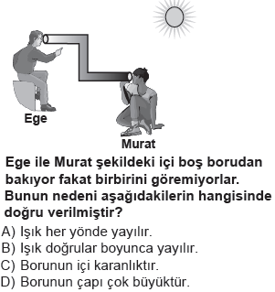

3-
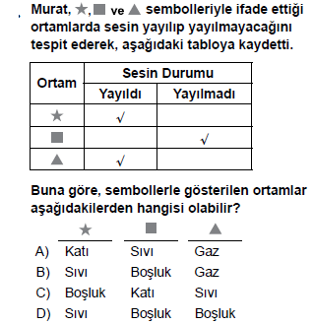

4-
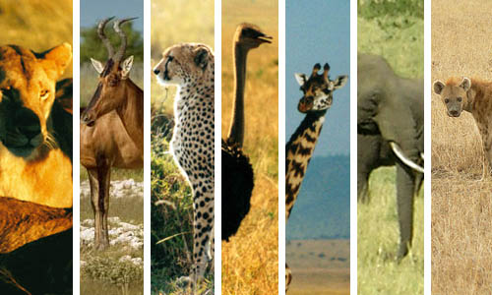

Bilim insanları canlıları niçin sınıflandırma ihtiyacı duymuşlardır?
A) Canlıları daha kolay incelemek için.
B) Canlıların sayısını öğrenebilmek için.
C) İnsanlara faydalı ve zararlı olanları belirlemek için.
D) Canlıları eğitmek için.

5-
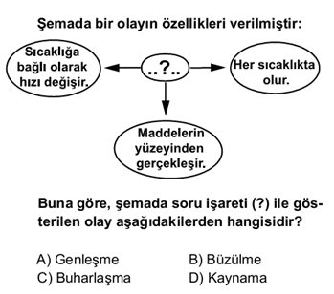

6-
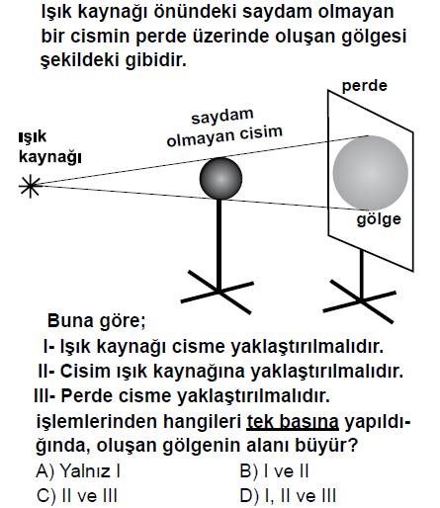

7-
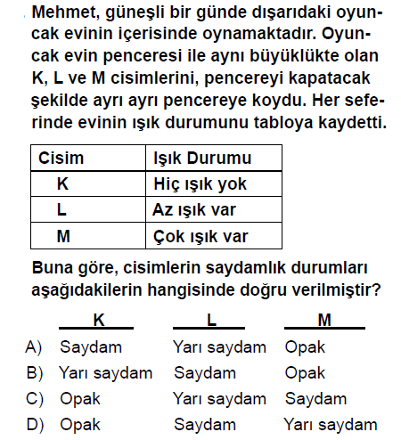

8-
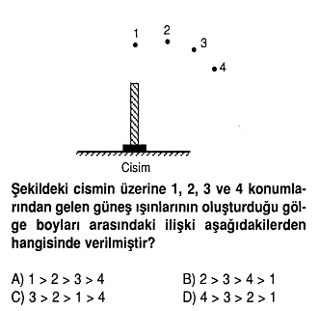
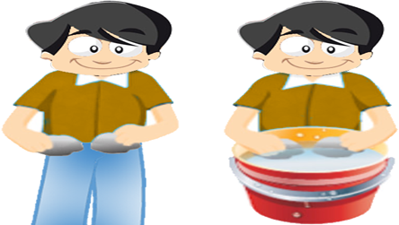
9-

Oğuz iki tane taşı önce havada sonra su içerisinde biri birine vurarak çıkan sesleri dinliyor.
Bu etkinlik ile Oğuz aşağıda sorulan sorulardan hangisine cevap veremez?
- Ses gazlarda yayılır mı?
- Ses sıvılarda yayılır mı?
- Ses boşlukta yayılır mı?
- Sesin yayıldığı ortam farklı olursa işitilen seslerde farklı olur mu?

10-
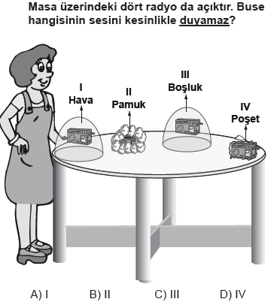
11-Aşağıdakilerden hangisi ışık ve ses için ortak özelliktir?
A) Boşlukta yayılır.
B) Maddelerin titreşimi sonucu oluşur.
C) İkisi de bir enerji türüdür.
D) İşitme duyusu ile algılanır.

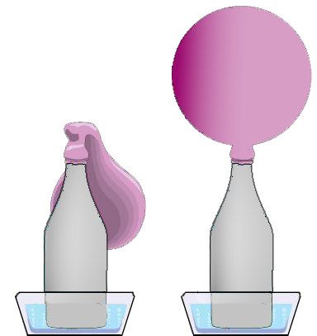
12-

Bir şişe ağzına balon takılıp su bulunan kabın içerisine bırakılınca balonun şiştiği gözlemleniyor. Bu durumla ilgili olarak;
- Kaptaki su sıcaktır.
- Şişe sudan ısı almıştır.
- Şişedeki hava genleşerek balonu şişirmiştir.
hangisi ya da hangileri doğrudur?
A) Yalnız I B) I ve II
C) II ve III D) I, II ve III

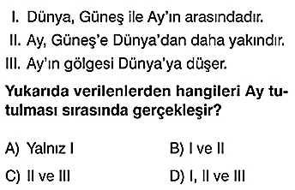
13-

Aşağıdaki soruları cevaplayınız.

D

1-Aşağıdaki çiçek şeklinde çiçeğin kısımlarının adlarını yazınız. (8P)

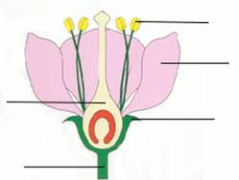

2- Aşağıdaki tablodaki maddeleri ışığı geçirip geçirmeme durumlarına göre sınıflandırarak uygun yere ''X'' işareti koyunuz. (10P )

Madde | Saydam | Yarı Saydam | Opak
Cam
Buzlu cam
Tahta
Ayna
Hava
Sisli hava
Su
Kitap
Yağlı kâğıt
Metal tepsi

BAŞARILAR DİLERİM…
……………..
Fen Bilimleri Dersi Öğretmeni

(Not: Süre 40 dakikadır.)

